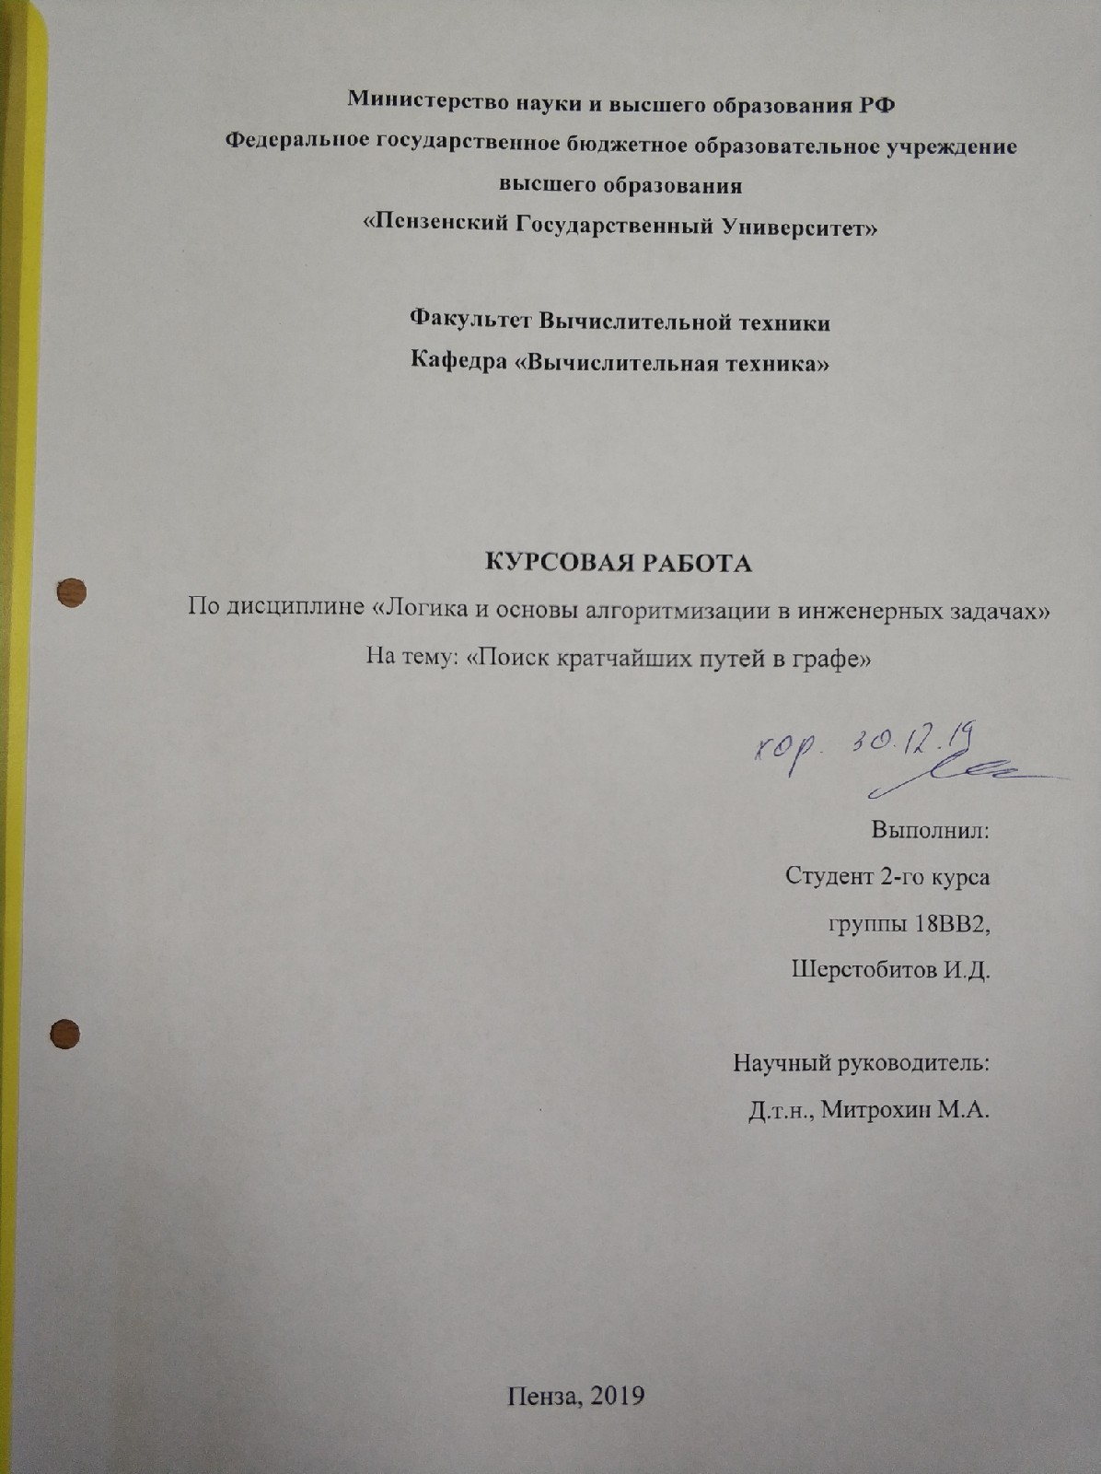


Содержание

Введение………………………………………………………………………….3
1.Постановка задачи……………………………………………………………..4
2.Теоретическая часть программы……………………………………………...5
3.Описание алгоритма программы………………….…………………………..7
4.Тестирование программы……………………………………………………...8
4.1. Методика тестирования………………………………………………8
4.2. Пример ручного расчёта задачи и вычислений…………………….10
Заключение…………………………………………………………………….....12
Список литературы………………………………………………………………13
Приложение А. Листинг программы……………………………………………14

Введение
Это один из алгоритмов поиска кратчайших путей на графе. Относится к классу один-ко-всем (one to all), то есть находит кратчайшие пути от заданной вершины до всех остальных. Он довольно старый и работает только для определённого типа графов - с неотрицательными рёбрами. Тем не менее такими графами можно моделировать огромное число прикладных задач: от транспортных и электрических сетей до анализа программного кода. И он отлично подходит для демонстрации студентам ряда принципов и подходов: релаксации, очереди с приоритетом, разных представлений графа в памяти. Идея алгоритма в итеративном улучшении оценки расстояний до других вершин, которое доказанно сходится к оптимальному за число итераций не более числа вершин в графе. А сама сложность алгоритма зависит от способа представления графа, но не превышает квадрата от числа вершин.
В качестве среды разработки мною была выбрана среда Microsoft Visual Studio 2019, язык программирования – С++.
В ходе выполнения данной курсовой работы были приобретены навыки работы с формами и их элементами в среде Microsoft Visual Studio 2019, навыки работы с проектами.

- Поставка задачи

Необходимо осуществить программную реализацию алгоритма поиска кратчайшего пути из фиксированной вершины графа до всех остальных.
Программа должна работать так, чтобы пользователь выбирал тип графа, вводил размер графа, начальную вершину, от которой необходимо найти все кратчайшие расстояние. После обработки этих данных на экран должна выводиться матрица смежности, выбранного (ориентированного или неориентированного) взвешенного графа с начальной вершиной 1 и вектор, отражающий все кратчайшие расстояния от заданной вершины. Необходимо предусмотреть различные исходы поиска, чтобы программа не выдавала ошибок и работала правильно.
Устройство ввода – клавиатура и мышь. Необходимо научиться различать события, возникающие в процессе работы с устройствами ввода. Необходимо однозначно идентифицировать и выполнять те или иные действия в зависимости от выбранной команды.

- Теоретическая часть программы

Граф G (рисунок 1) задается множеством вершин x1, x2,…, xn (которое обозначается через х) и множеством рёбер а1, а2,…, am (которое обозначается символом а), соединяющих между собой все или часть этих точек. Таким образом, граф G полностью задается (и обозначается) парой (х,а). Если рёбра ориентированы, что обычно показываются стрелкой, то они называются дугами, и граф с такими рёбрами называется ориентированным.

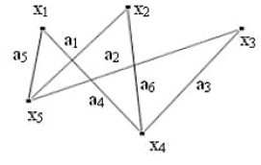
Рис.1.Неориентированный граф
При представлении графа матрицей смежности информация о рёбрах графа хранится в квадратной матрице, где элемент G[i][j] равен 1, если рёбра i и j соединены ребром и равен 0 в противном случае.
Если граф неориентированный, то матрица смежности всегда симметрична относительно главной диагонали.
Рассмотрим две модели хранения взвешенного графа в памяти. В первой модели (матрица весов, аналог матрицы смежности) будем считать, что вес ребра из вершины i в вершину j равен G[i][j], то есть в матрице G хранятся веса ребра для любых двух вершин. Если из вершины i в вершину j нет ребра, то G[i][j]==INF для некоторого специального значения константы INF. Значение INF следует выбирать исходя из задачи, например, если речь идет о расстояниях между какими-либо населенными пунктами Земли, то можно выбрать значение INF равным 109 километров.
Пусть расстояние от начальной вершины start до вершины i хранится в массиве dist[i]. Начальные значения dist[s]=0, dist[i]=INF для всех остальных вершин i. То есть в самом начале алгоритму известен путь из вершины start до вершины start длины 0, а до остальных вершин кратчайшие пути неизвестны. Между тем алгоритм будет постепенно улучшать значения в массиве dist, в результате получит кратчайшие расстояния до всех вершин.
Основная идея для улучшения называется «релаксацией ребра». Пусть из вершины i в вершину j есть ребро веса G[i][j], при этом выполнено неравенство dist[i] + G[i][j] < dist[j]. То есть можно построить маршрут из начальной вершины до вершины i и добавить к нему ребро из i в j, и суммарная стоимость такого маршрута будет меньше, чем известная ранее стоимость маршрута из начальной вершины в вершину j. Тогда можно улучшить значение dist[j], присвоив dist[j] = dist[i] + G[i][j].
В поиске ширину вершины обозначаются «посейщенная» или «непосейщенная». Изначально все вершины непосейщеные. Если алгоритм наш покрасил вершину i, то это означает, что найденное значение dist[i] является наилучшим возможным и в последствии не будет улучшаться, то есть значение dist[i] является кратчайшим расстоянием от начальной вершины до вершины i. Если же вершина не посейщенная, то величина dist[i] для такой вершины i равна кратчайшему пути из вершины s до вершины i, который проходит только по посещённым вершинам (за исключением самой вершины i).
На каждом шаге нашего алгоритма посещается одна новая вершина. В качестве такой вершины выбирается непосейщенная вершина i с наименьшим значением dust[i]. Затем рассматриваются все ребра, исходящие из вершины i, и производится релаксация этих ребер, то есть улучшаются расстояния до вершин, смежных с i.
Алгоритм заканчивается, когда на очередном шаге не останется непосейщенных вершин или если расстояние до всех непосейщенных вершин будет равно INF (то есть эти вершины являются недостижимыми).
Предусматривается совершение различных операций над графами. Одной из таких задач является поиск кратчайшего пути, которому посвящена данная курсовая работа.

- Описание алгоритма программы

Программа работает следующим образом: пользователь выбирает тип графа (ориентированный или неориентированный). количество элементов заданного множества. Потом программа генерирует случайный массив. Далее программа находит кротчайшие пути от стартовой вершины ко всем остальным. Затем он вводит стартовую вершину и кротчайшие пути ко всем остальным.
Ниже на скриншотах представлены блок-схемы основных процедур программы: процесс перестановки и вывод массива на экран. Также представлена таблица работы меню программы.

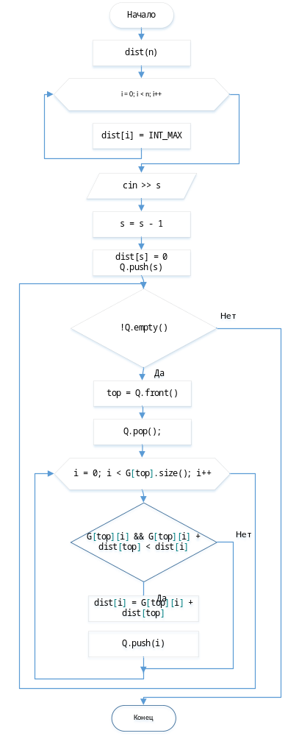
Рис.2.Алгоритм генерации и алгоритм Дейкстры .
4. Тестирование программы
4.1 Методика тестирования

Среда разработки Microsoft Visual Studio 2019 предоставляет все средства, необходимы при разработке и отладке многомодульной программы.
Тестирование проводилось в рабочем, порядке, в процессе разработки, после завершения написания программы. В ходе тестирования было выявлено и исправлено множество проблем, связанных с выводом данных, изменением дизайна выводимых данных, алгоритмом программы, взаимодействием функций. Также были предусмотрены выводы предупреждений об ошибках при недопустимых действиях пользователя.
Ниже продемонстрирован результат тестирования программы при введении пользователем различных данных.
Для того чтобы проверить программу на правильность выполнения алгоритма, проведём её тестирование с ориентированным графом
Сначала выбираем тип графа
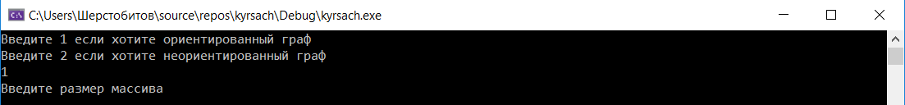
Рис.3. Выбор типа графа.
Далее вводим размер массива
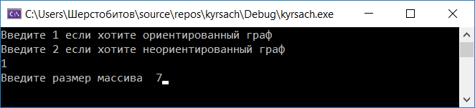
Рис.4. Ввод элементов заданного множества.
Далее нам выведется сгенерированный массив.
И предложение указать стартовую вершину.
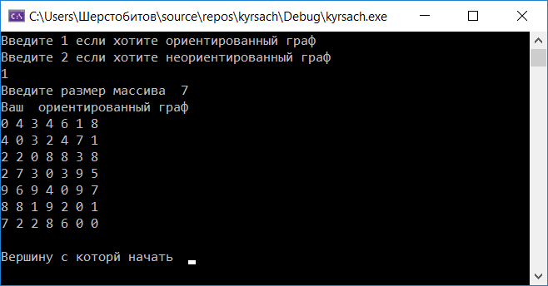
Рис.5. Ввод вершины.
После выбора программа начнёт выводить расстояние до вершин.
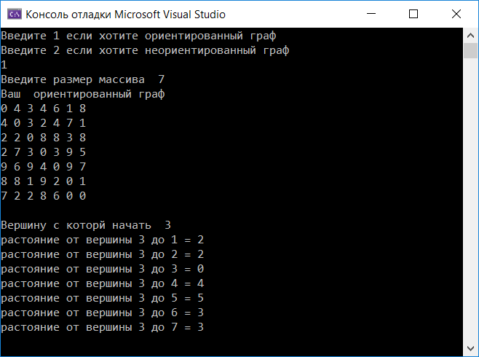
Рис.6. Вывод заданной вершины кратчайшего расстояния.
В случае с неориентированным графом
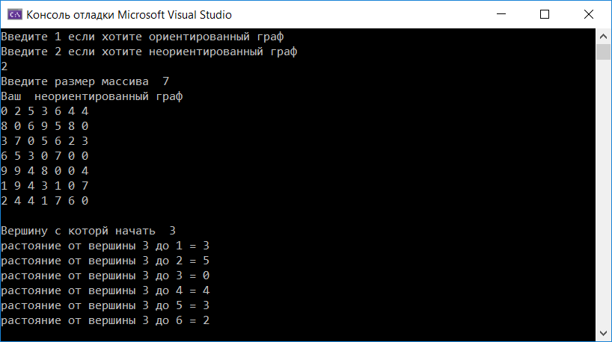
Рис.7. Вывод заданной вершины кратчайшего расстояния.
4.2 Пример ручного расчёта задачи и вычислений

Проведём проверку программы посредством ручных вычислений на примере графа с тремя вершинами (Рисунок 8)
Метод не предусматривает работу с петлями, поэтому кратчайшие расстояния от вершины до самой себя будут ровняться нулю.
Для первой вершины. Между вершинами 1 и 2 расстояние равно 8. Очевидно, что оставшиеся пути окажутся длиннее. Расстояние между 1 и 3 равно 7. Если путь будет разложен от 1 к 3, а затем ко 2, то расстояние между 1 и 3 будет равно 13. Минимальные расстояния для вершины под номером 1: 0, 6, 9.
Для второй вершины. Как было написано выше, кратчайшее расстояние между 1 и 2 равно 8. Между 1 и 3: 4 (2-3) или 15 (2-1-3). Минимальные расстояния для вершины под номером 2: 8, 0, 4.
Вычисления для третей вершины основаны на расчётах расстояний к предыдущим вершинам. Минимальные расстояния для вершины под номером 3: 7, 4, 0.
Таким образом, можно сделать вывод, что программа работает верно.
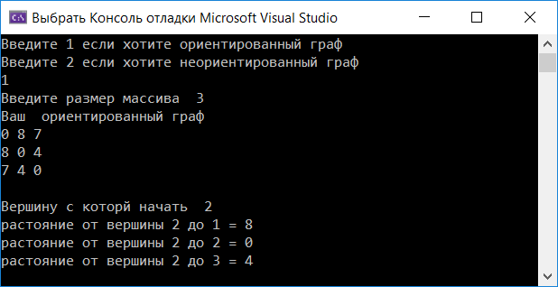
Рис.8. Тестирование работы программы.

Заключение
Таким образом в процессе создания данного проекта разработана программа, реализующая алгоритм поиска кратчайшего пути в Microsoft Visual Studio 2019 C++
При выполнении данной курсовой работы были получены навыки разработки программ и освоены приемы создания матриц, основанных на теории графов. Приобретены навыки по осуществлению алгоритма поиска кратчайших. Углублены знания языка программирования С и С++.
Недостатком разработанной программы является примитивный пользовательский. Это связано с тем, что программа работает в консольном режиме, не добавляющим к сложности языка сложность программного оконного интерфейса.
В дальнейшем программу можно улучшить, добавив псевдографический интерфейс, вывод сообщений обо всех ошибках и подсказок при неверном действии пользователя, оптимизировав код.

Список литературы
- Камерон П., ван Линт Дж. Теория графов, теория кодирования и блок схемы – М.:Наука, 1980, 140 стр.
- Кристофидес Н. Теория графов. Алгоритмический подход. Пер. с анг. – М.:Мир, 1978, 432 с.
- Оре О. Графы и их примение: Пер. с англ. 1965. 176 с.
- Рассел, Джесси Алгоритм Дейкстры / Джесси Рассел. – М.: Книга по тробованию, 2012. – 112 с.
- Уилсон Р. Введение а теорию графов. Пер. с анг. 1977. 208 с.
- Харви Дейтел. Пол Дейтел. Как программировать на C/C++ 2009 г.

Приложение А. Листинг программы
#include <iostream>
#include <vector>
#include <stdio.h>
#include <stdlib.h>
#include <queue>
#include <ctime>

using namespace std;

int main() {
srand((unsigned)time(0));
setlocale(LC_ALL, "Russian");
int a;

cout << "Введите 1 если хотите ориентированный граф" << endl;
cout << "Введите 2 если хотите неориентированный граф" << endl;
cin >> a;

int n;
cout << "Введите размер массива ";
cin >> n;
vector<vector<int>>G(n, vector<int>(n, 0));
switch (a)
{

case 1:
cout << "Ваш ориентированный граф" << endl;
//vector<vector<int>>G(n, vector<int>(n, 0));
for (int i = 0; i < n; i++)
{
for (int j = 0; j < n; j++)
{
if (i == j)
G[i][j] = 0;
if (i < j)
G[i][j] = rand() % 10;
if (i > j)
G[i][j] = G[j][i];
printf("%d ", G[i][j]);

}
printf("\n");
}
printf("\n");
break;

case 2:
cout << "Ваш неориентированный граф" << endl;
//vector<vector<int>>G1(n, vector<int>(n, 0));
for (int i = 0; i < n; i++)
{
for (int j = 0; j < n; j++)
{
if (i == j)
G[i][j] = 0;
if (i < j)
G[i][j] = rand() % 10;
if (i > j)
G[i][j] = rand() % 10;
printf("%d ", G[i][j]);

}
printf("\n");
}
printf("\n");
break;
default:
cout << "Выберите графф" << endl;
break;

}

vector<int>dist(n);

for (int i = 0; i < n; i++) {
dist[i] = INT_MAX;
}
int s;
cout << "Вершину с которй начать ";
cin >> s;
s = s - 1;
dist[s] = 0;

queue<int>Q;
Q.push(s);

while (!Q.empty()) {
int top = Q.front();
Q.pop();

for (int i = 0; i < G[top].size(); i++) {
if (G[top][i] && G[top][i] + dist[top] < dist[i]) {
dist[i] = G[top][i] + dist[top];

Q.push(i);
}
}
}

for (int i = 0; i < n; i++) {
cout << "растояние от вершины " << s + 1 << " до " << i + 1 << " = " << dist[i] << '\n';
}

return 0;
}

